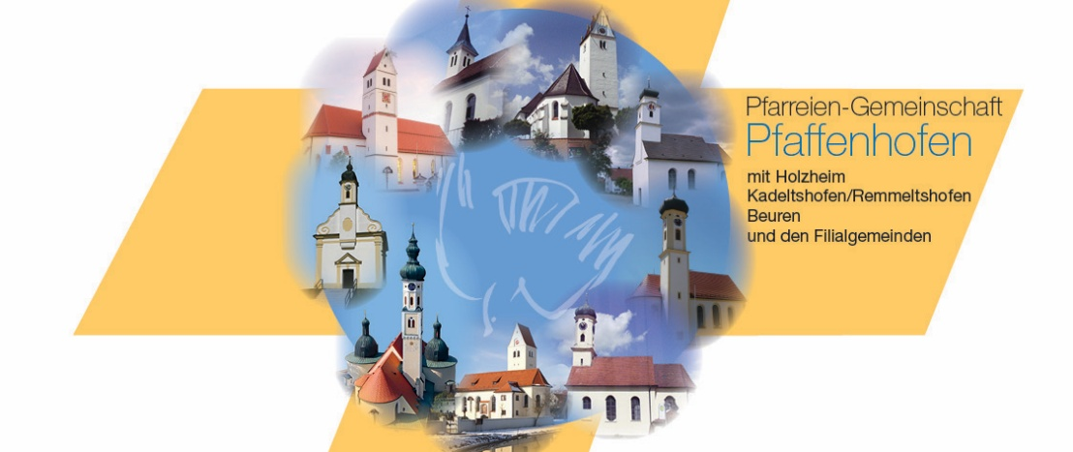

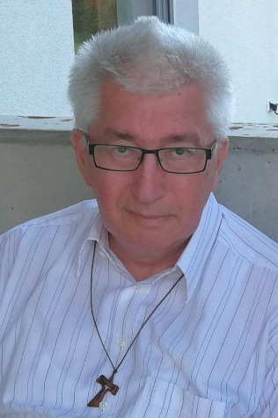

In lieber Erinnerung an unseren Diakon
Wir nehmen Abschied von unserem Diakon Edwin Rolf, der nach schwerer Krankheit am 17.3.2026 gestorben ist. Seit dem 1. September 1995 bis Ende 2021 war er als ständiger Diakon unserer Pfarreiengemeinschaft verbunden und hat unser Gemeindeleben über Jahrzehnte hinweg mit großer Hingabe geprägt.
Edwin war ein zuverlässiger, warmherziger und tatkräftiger Mensch. Seine technische Begabung und sein Organisationstalent machten ihn zu einer unverzichtbaren Stütze: maßgeblich gestaltete er unseren Pfarrbrief, bereitete Liedblätter für Fronleichnam, Christi Himmelfahrt und andere kirchliche Veranstaltungen vor und betreute jahrelang die Altkleidersammlung „Aktion Hoffnung“. Im Filmteam war er auch immer begeistert dabei. Unser Kleidermarkt, der im ganzen Landkreis bekannt wurde, war unter seiner Hauptorganisation erfolgreich, schon früh führte er die Abrechnung per Computer ein. Es war ihm ein besonderes Anliegen, Prozesse zu modernisieren und effizient zu gestalten. Als begeisterter Fotograf hielt er unzählige Momente unseres Gemeindelebens fest und schenkte uns damit bleibende Erinnerungen.
Besonders am Herzen lagen ihm die Kinder und Jugendlichen: Viele Jahre leitete er die Kommunion- und Firmvorbereitung und engagierte sich bis zuletzt in der Kinderkirche. Auch den Seniorennachmittagen sowie dem Kinder- und Jugendfasching widmete er viel Zeit und Freude — stets mit großem Einfühlungsvermögen, Humor und der Gabe, Menschen jeden Alters zu begeistern und zusammenzubringen.
Wir verlieren mit Edwin einen freundlichen, geselligen und belesenen Wegbegleiter, der durch sein Engagement unsere Gemeinde nachhaltig bereichert hat. Seine Hilfsbereitschaft, sein Sinn für Gemeinschaft und seine kreative Tatkraft werden uns fehlen.
Pfarreiengemeinschaft Pfaffenhofen

